附件3

安居君兰湾府、安居鸿栖台、安居玥龙苑、安居颢龙苑、星河开市客环球商业中心、华侨城九樾广场住房选房交通指引和注意事项

选房现场提供少量停车位，为环保低碳，建议绿色出行。请选房家庭认真仔细阅读以下事项：
一、选房交通
选房家庭可选择以下任意一种形式前往选房现场，
A队列（两房）选房地址：深圳市龙华区福城街道新城社区观澜大道54-6号，龙华区数字经济跨境电商产业园D栋；
B队列（三房）选房地址：深圳市龙华区福城街道新城社区观澜大道54-6号，龙华区数字经济跨境电商产业园C栋。
定位地址：龙华区数字经济跨境电商产业园。
（一）乘坐地铁
您的位置-地铁4号线竹村地铁站-A口-向正南方向出发,沿观澜大道步行约100米,左转进入翠幽路，直行170米,到达龙华区数字经济跨境电商产业园，步行约90米至C/D栋。
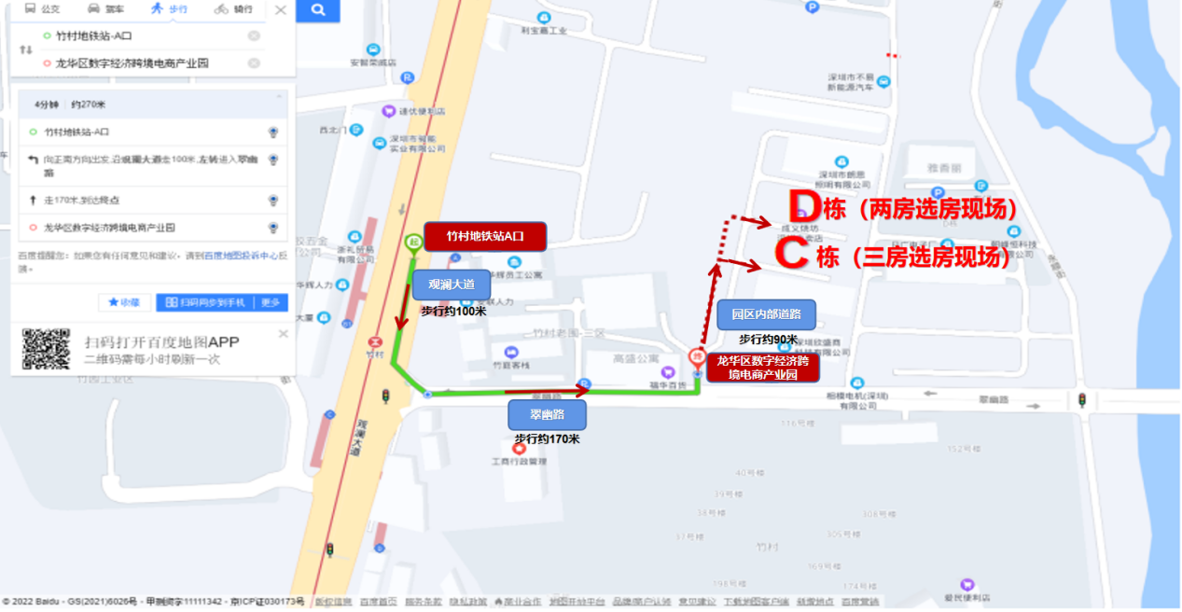
（二）乘坐公交（请密切留意最新公共交通信息）
您的位置-竹村地铁站 - 公交站（312路 ; E31路 ; M152路 ; M188路 ; M225路 ; M263路 ; M264路 ; M269路内环 ; M354路 ; M360路 ; M392路 ; M408路 ; M424路 ; M424路大站快车 ; M503路 ; M509路 ; M543路 ; 高峰专线92路 ; 旅游9线）-向正南方向出发,沿观澜大道走110米,左转进入翠幽路-直行约170米,到达龙华区数字经济跨境电商产业园-步行90米至C/D栋。
- 自驾车（注：现场停车位数目较少，建议公共交通出行）
导航搜索“龙华区数字经济跨境电商产业园”，停车至园区内地面停车场，园区提供少量车位。
二、注意事项
（一）选房家庭须按约定的时间，凭申请人身份证、选房通知书参加选房活动。
（二）考虑到现场接待能力有限，为了营造顺畅、良好的选房环境，请每个选房家庭最多安排两人现场选房。从安全角度考虑，请选房家庭尽量不要携带老人、儿童。
（三）为了保证选房家庭人身安全，请遵循现场工作人员统一安排，不要在选房现场随意走动，以免发生意外。
（四）疫情防控措施：

因疫情防控需要，请参加选房的人员凭健康码绿码、扫场所码进入选房现场。每个选房家庭最多安排两人到场参加选房，参加选房的人员应规范佩戴口罩。后续如我市疫情防控措施发生变化，将按照最新疫情防控措施和要求执行。
联系电话：0755-84208360

深圳市人才安居集团有限公司

深圳市龙岗人才安居有限公司

星河实业（深圳）有限公司

华侨城光明都市发展（深圳）有限公司

2022年12月5日

